02-多表联合查询-01-检索每个学生的总学分，输出学号、姓名、院系和总学分，按院系排序

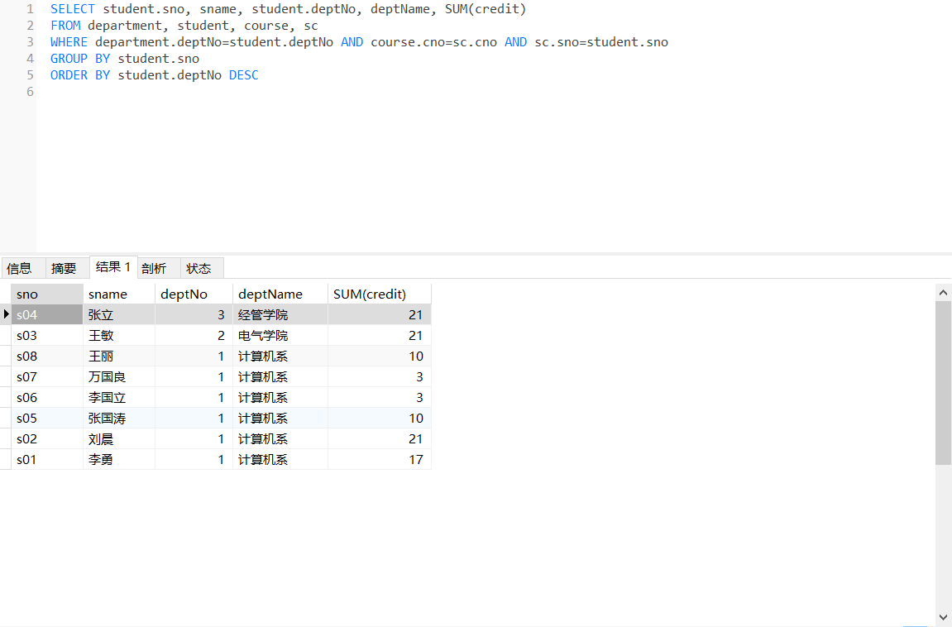

02-多表联合查询-02-检索计算机系所开课程的课程号和课程名

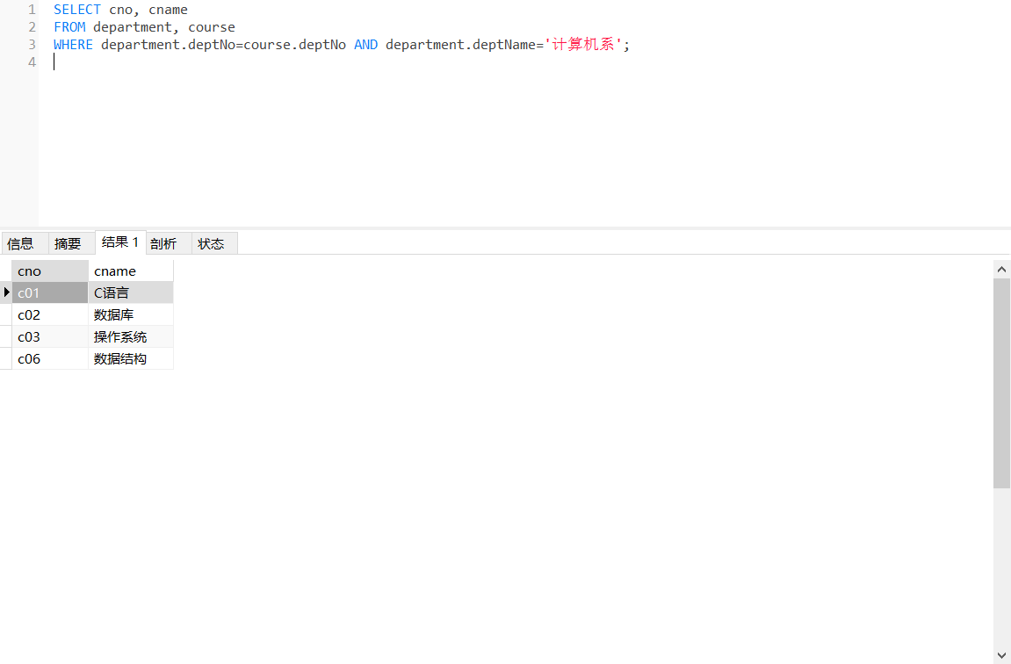

02-多表联合查询-03-检索缺考2门以上的学生姓名

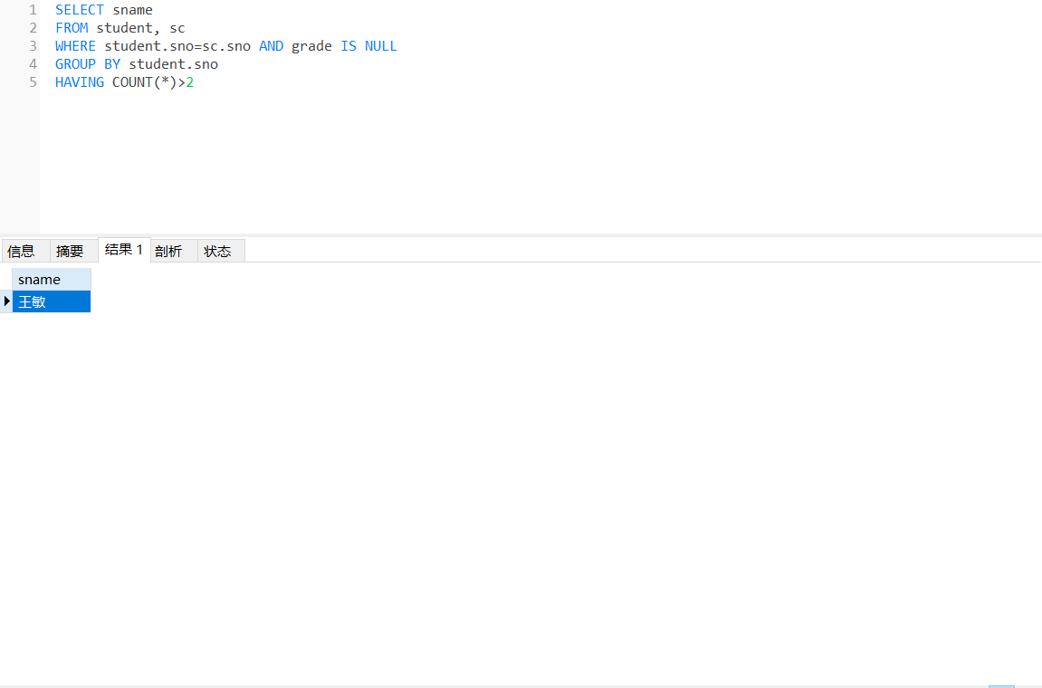

02-多表联合查询-04-检索选修C语言且成绩不及格的计算机系的学生的姓名与学号

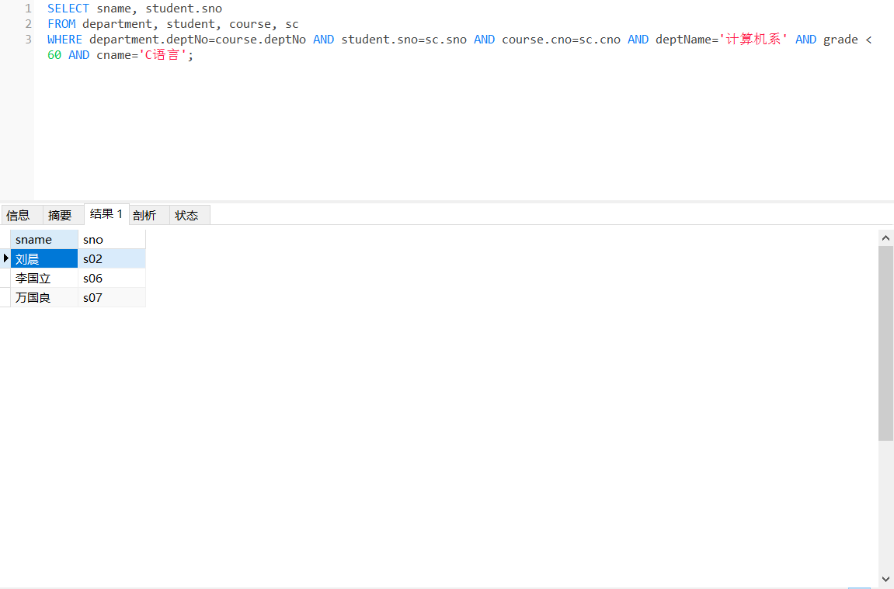

02-多表联合查询-05-求计算机系所开课程的每门课程的学生平均成绩，按平均成绩从高到低排序输出

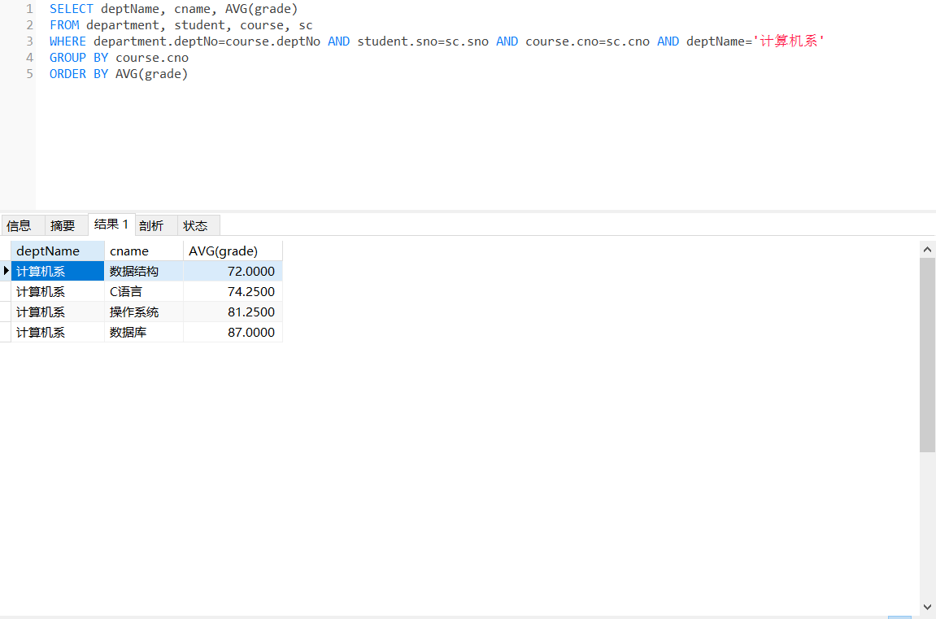

02-多表联合查询-06-检索所有学生及其所学课程的信息，即使没有选课，也要列出学生的信息

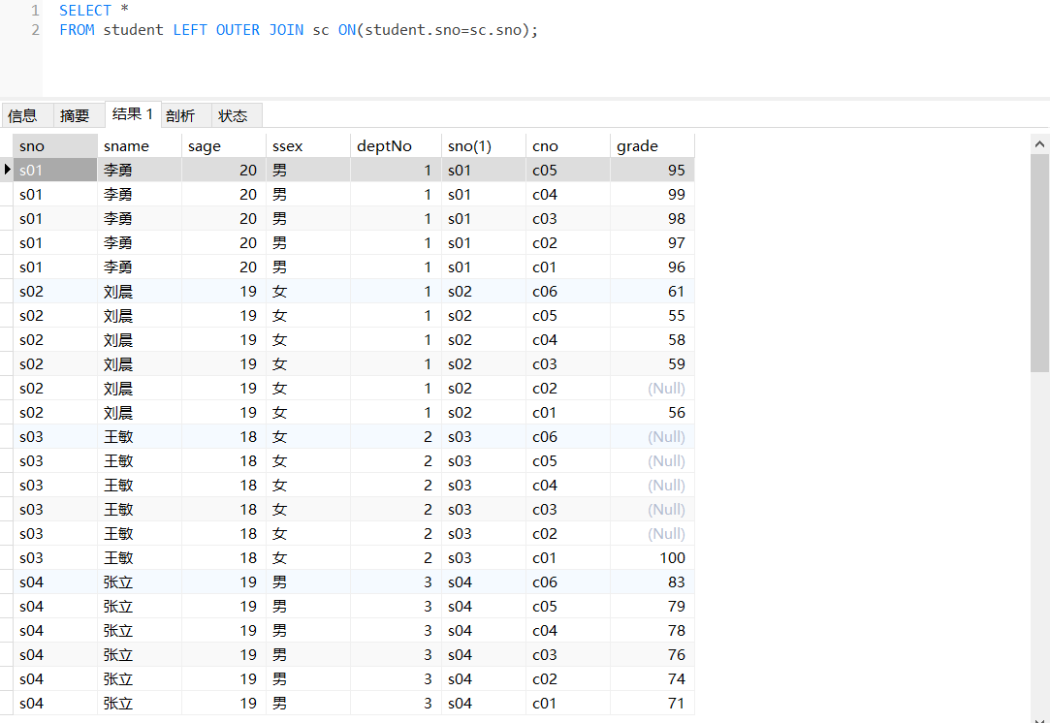

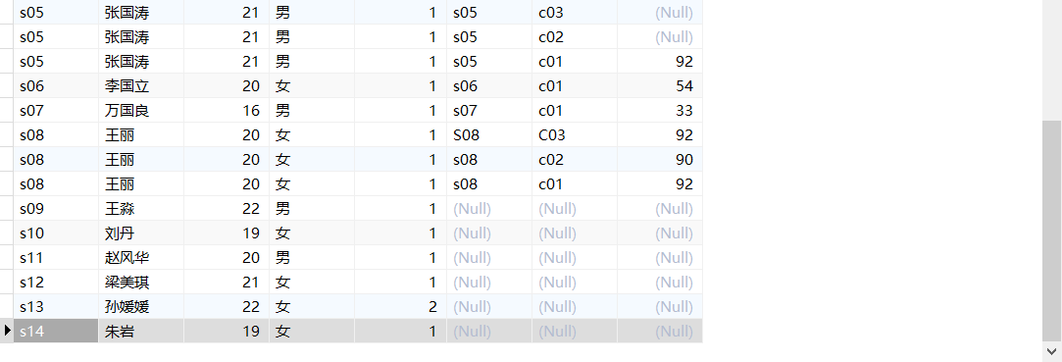

02-多表联合查询-07-查询选修3门以上课程且平均成绩大于80的学生的学号

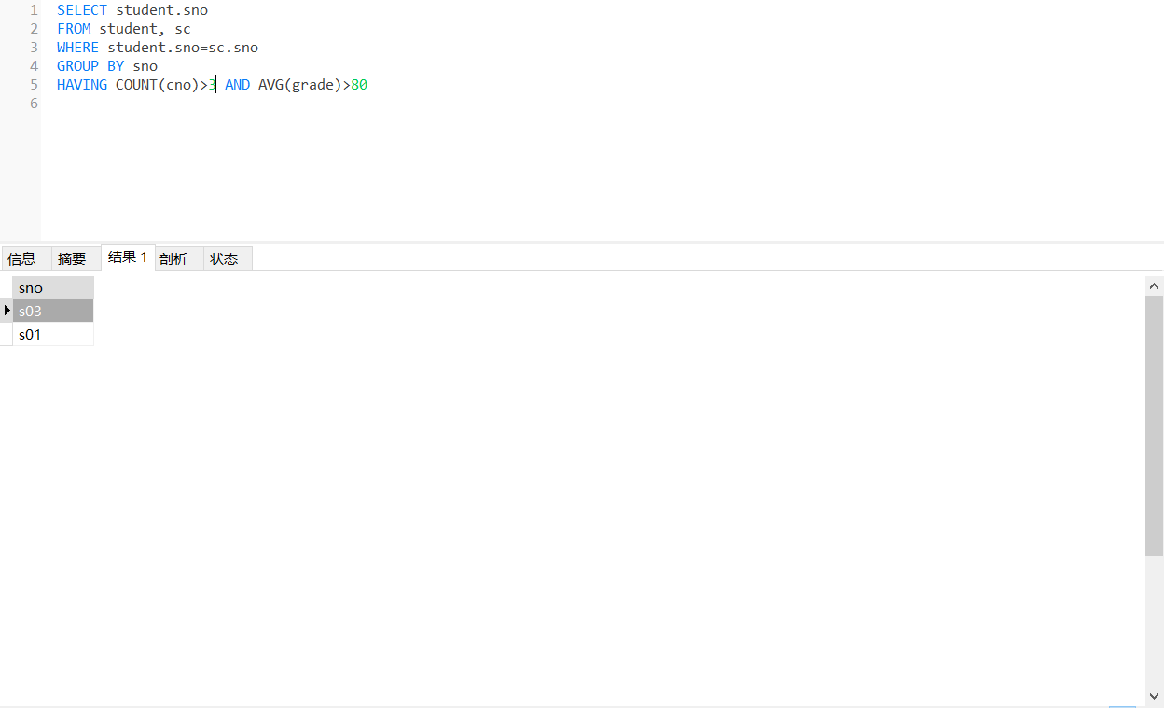

02-多表联合查询-08-查询选修3门以上课程且平均成绩大于80的学生的学号、姓名、所在系名

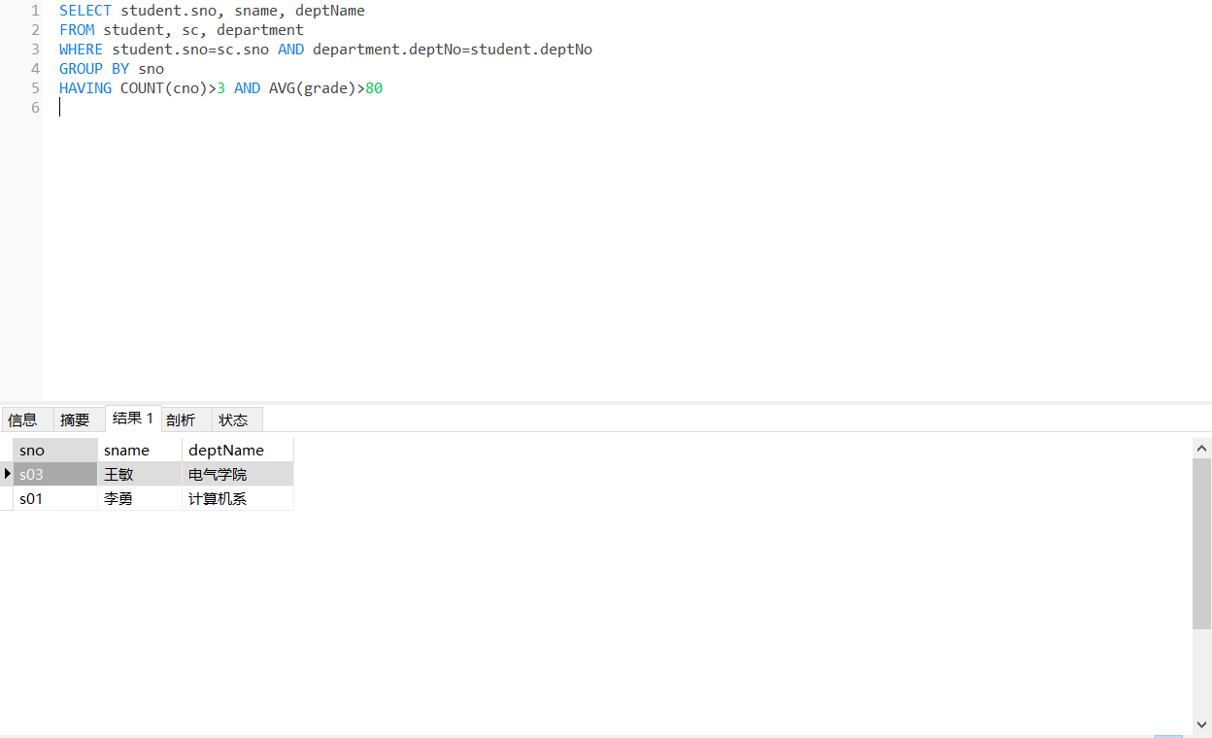

02-多表联合查询-09-检索王丽同学所学课程的课程号和课程名

